***Урок 49-50*** *(основы обработки)*

***Ультразвуковая обработка***

*Ультразвуковая обработка (УЗО) – это технологический процесс, осуществляемый с обязательным присутствием механических упругих колебаний с частотой 16…30кГц и амплитудой инструмента 0,005мм.*

*Для получения ультразвуковых колебаний применяют пьезоэлектрические или магнитострикционные преобразователи. Применение пьезоэлектрических преобразователей основано на способности некоторых материалов – кварца, турмалина, изменять свои размеры (сжиматься и расширяться) под действием электрических зарядов. В основу магнитострикционного преобразователя положена способность ферромагнитных металлов и сплавов изменять размеры поперечного сечения и длину сердечника в переменном магнитном поле. При возникновении электромагнитного поля сердечник уменьшается в поперечном сечении и увеличивается в длину. Эффект магнитострикции позволяет превращать электромагнитные колебания в механические. Генератор тока повышенной частоты создает в магнитострикторе высокочастотное переменное магнитное поле, и в сердечнике возникают колебания линейных размеров с амплитудой 5…10мкм. Эти колебания усиливают до амплитуды 40…60мкм за счет присоединения волновода, на конце которого закреплен инструмент. Обрабатываемую деталь помещают в ванну, заполненную суспензией с абразивным материалом. Колебания инструмента заставляют абразивные зерна воздействовать на обрабатываемую поверхность.*

*Ультразвуковым методом обрабатывают глухие и сквозные отверстия любой формы в поперечном сечении, фасонные полости, разрезают заготовки, гравируют, прошивают отверстия с криволинейной осью. Точность обработки 5мкм, шероховатость поверхности Ra0,2мкм.*

***Источники ультразвуковых колебаний*** *существуют двух видов: механические и электрические.*

*К механическим источникам ультразвуковых колебаний относятся ультразвуковые сирены и свистки, работа которых основана на преобразовании механической энергии (например, скорости движения жидкостей или газов). Электрические источники ультразвуковых колебаний преобразуют электрическую энергию в механические упругие колебания определенной частоты. Для этих целей служат различные преобразователи: электродинамические, магнитострикционные, пьезоэлектрические. Наибольшее распространение получили магнитострикционные и пьезоэлектрические преобразователи.*

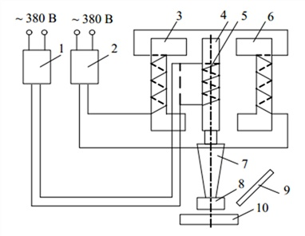

*Рис. 1.1.* ***Схема магнитострикционного преобразователя***

*Пакет магнитострикционного преобразователя представляет собой сердечник из тонких пластин, на котором размещена обмотка для возбуждения в нем переменного электромагнитного поля высокой частоты. При магнитострикционном эффекте знак деформации сердечника остается постоянным даже при изменении направления электромагнитного поля на обратное. Частота изменения деформации в 2 раза больше частоты изменения переменного тока, проходящего по обмотке преобразователя, так как в оба полупериода происходит деформация одного знака.*

*На рис. 1.1 представлена схема магнитострикционного преобразователя. Обмотка 5 сердечника преобразователя 4 питается от генератора тока высокой частоты 1. Под действием электромагнитов 3 и 6, питаемых от выпрямителя 2, возникает постоянное магнитное поле. Оно создает в сердечнике преобразователя 4 состояние первоначальной намагниченности - поляризацию. Благодаря магнитострикции сердечник 4 в постоянном магнитном поле изменит свою длину до значения l1. При подключении обмотки 5 к генератору 1 протекающий по ней переменный ток высокой частоты создает магнитное поле такой же частоты, в результате чего в системе будет проходить два магнитных потока: постоянный с индукцией Вo и переменный с индукцией Вп. Под действием переменного магнитного тока длина сердечника 4 будет постоянно изменяться, в результате чего возникают механические колебанияпреобразователя 8. Таким образом, с помощью генератора 1, выпрямителя 2, концентратора 7 (акустического преобразователя скорости) электроэнергия преобразуется в энергию механических колебаний технологического преобразователя 8, воздействующего на обрабатываемую поверхность детали 10. Через шланг 9 в зону обработки подается рабочая жидкость.*

*Основными недостатками магнитострикционных преобразователей являются: наличие потерь на перемагничивание сердечника; потребление значительного тока на подмагничивание; низкая экономичность, низкий КПД.*

*В пьезоэлектрических преобразователях пьезоэлемент помещают в переменное электрическое поле и он деформируется, возбуждая в окружающей среде ультразвуковые колебания. Наибольшее распространение получили пьезоэлементы на основе титаната бария, цирконата-титаната свинца (ЦТС). Колеблющаяся пластинка из пьезоэлектрического материала является электромеханическим преобразователем.*

*Примером технического применения пьезоэлектрического преобразователя являются установки для озвучивания растворов с целью их гомогенизации (рис. 1.2). Раствор, протекающий по каналу или находящийся в сосуде, облучается расчетное время в звуковом поле, что существенно ускоряет растворение компонентов.*

*Акустические трансформаторы скорости (концентраторы продольных упругих колебаний) предназначены для согласования параметров преобразователя с нагрузкой, для установки колебательной системы и ввода ультразвуковых колебаний в зону обработки. Концентраторы представляют собой стержни разного сечения, изготовленные из с коррозионно-, кавитационно- и жаростойких материалов, стойких в агрессивных средах, на истирание и т. д.*

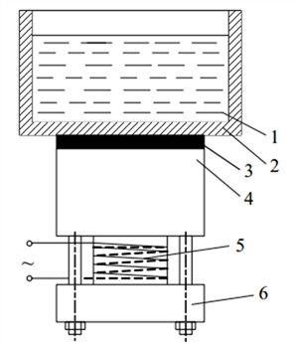

*Рис. 1.2.* ***Конструкция многослойного пьезопреобразователя****: 1 — ванна с раствором; 2 — днище ванны; 3 — клеящий состав; 4 — верхняя накладка; 5 — диск из ЦТС; 6 — нижняя отражающая накладка*

*Повышение амплитуды колебаний торца с малым сечением по сравнению с амплитудой колебаний торца большего сечения объясняется тем, что при одинаковой мощности колебаний во всех сечениях трансформатора скорости интенсивность колебаний малого торца в k раз больше.*

*Источник питания ультразвуковых установок используют для преобразования электрической энергии промышленной частоты в энергию переменного тока ультразвуковой частоты для возбуждения преобразователя.*